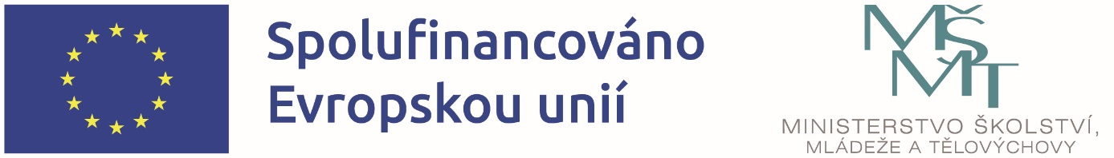

Naše mateřská škola realizuje projekt šablon „Podpora vzdělávání v MŠ Chytrá sovička II“ registrační číslo CZ.02.02.XX/00/24_034/0009567 v rámci OP JAK od 1. 1. 2025 do 31. 12. 2026. Projekt je zaměřen na kombinaci následujících témat: personální podpora, osobnostně sociální a profesní rozvoj pracovníků ve vzdělávání. Cílem projektu je rozvoj výuky ve výše uvedených oblastech.
Projekt je spolufinancován Evropskou unií.

